10 ноября 2023 года в ГКОУ РО Пролетарской школе-интернате было организовано и проведено профилактическое мероприятие по противодействию идеологии терроризма – беседа «Нет ненависти и вражде!»

С целью расширения представлений обучающихся об идеологии терроризма в ГКОУ РО Пролетарской школе-интернате организовано и проведено профилактическое мероприятие по противодействию идеологии терроризма – профилактическую беседу «Нет ненависти и вражде!».

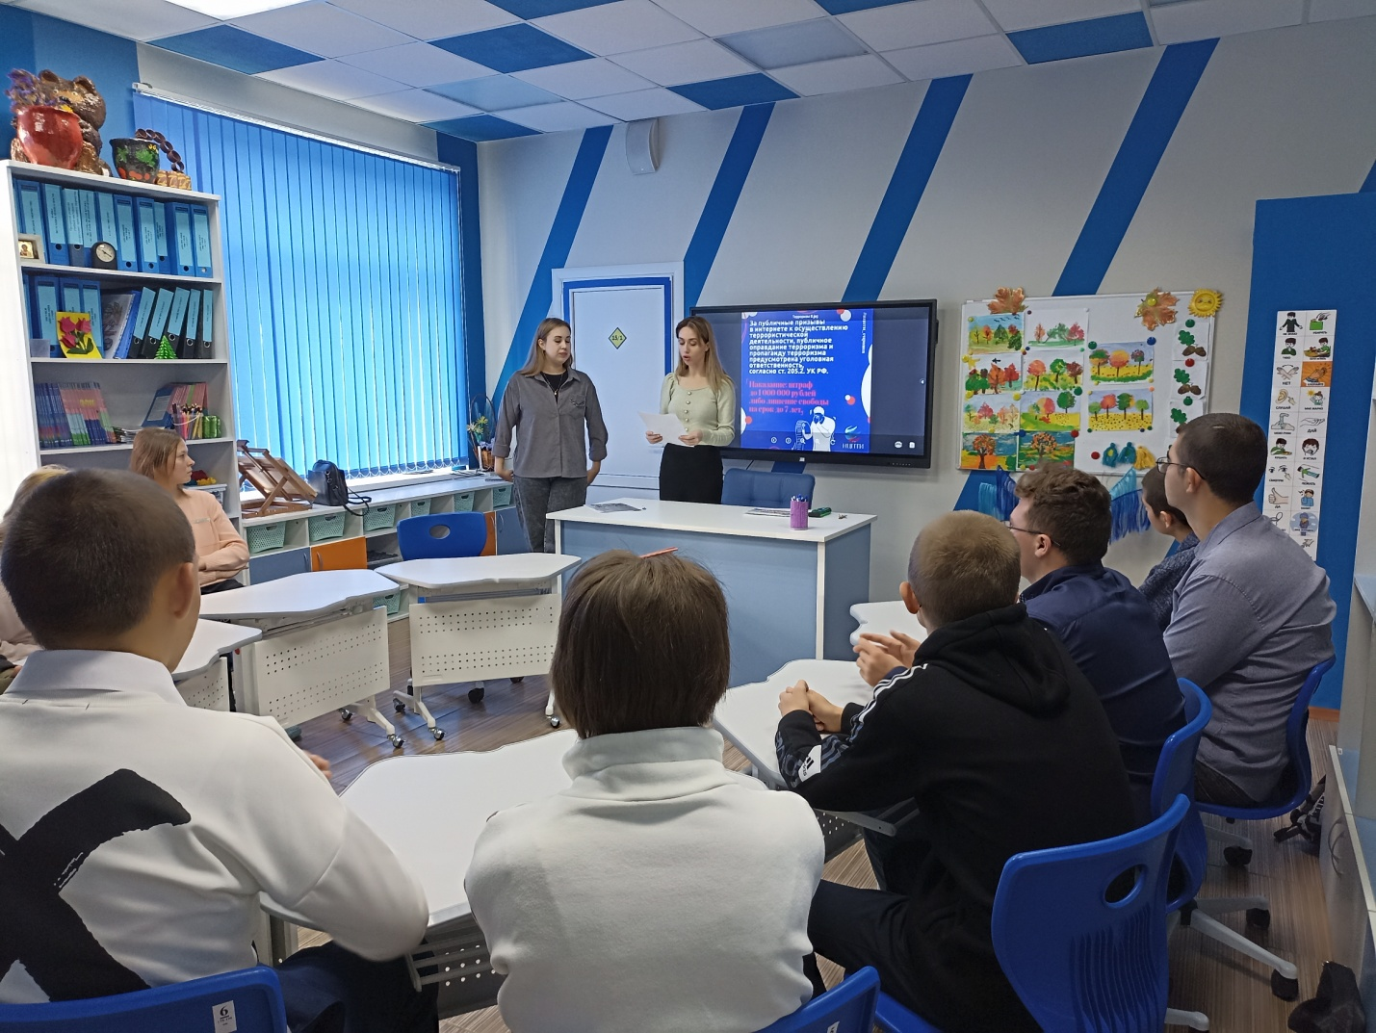

Педагоги в доступной форме объяснили школьникам сущность терроризма, его цели, показали страшное «лицо» терроризме и ужасающие последствия этого явления.

Обучающимся разъяснили нормы законодательства, устанавливающие отвественность за участие и содействие террористической деятельности, разжигание социальной, расовой, национальной и религиозной розни, создание и участие в деятельности общественных объединений, цели и действия которых направлены на насильственное изменение основ конституционного строя России.

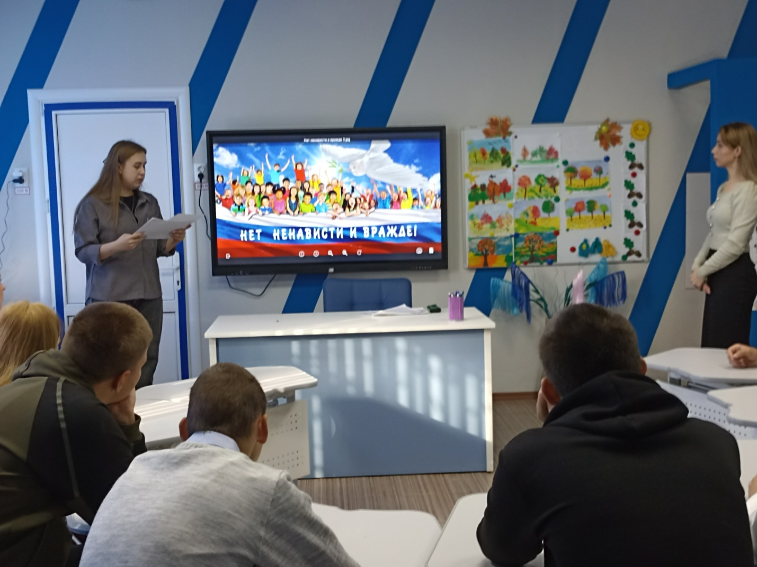

Дети и взрослые в России и во всем мире должны знать, что с терроризмом необходимо не только бороться, гораздо важнее и эффективнее предупреждать его возникновение. Только объединившись, все вместе мы сможем противостоять терроризму, не только национальному, но и международному. Бдительность, ответственность каждого из нас составляют арсенал антитеррористической коалиции. Мы должны помнить, что любой человек, независимо от занимаемого положения, может вдруг оказаться причастным к трагедии. Поэтому важно помнить, что лучшей профилактикой экстремистских настроений в обществе являются толерантность и взаимоуважение.
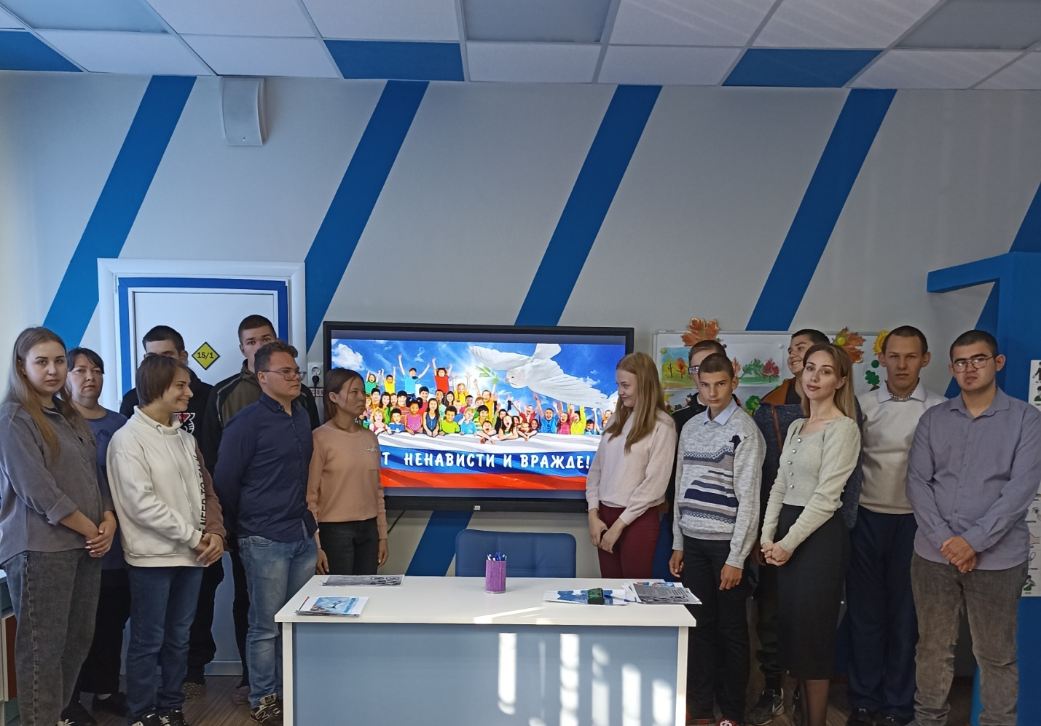

Мы должны уважать культурные и религиозные особенности всех тех народов, которые населяют нашу многонациональную страну, а в школе-интернате относиться друг к другу с уважением и терпимостью.

Информацию подготовила заместитель директора по ВР А.С. Безуглова

